МІНІСТЕРСТВО ОСВІТИ І НАУКИ УКРАЇНИ НАЦІОНАЛЬНИЙ УНІВЕРСИТЕТ «ЛЬВІВСЬКА ПОЛІТЕХНІКА»

Кафедра систем штучного інтелекту

ЗВІТ

**ЛАБОРАТОРНА РОБОТА №6**

З дисципліни:

**Дискретна математика**

Виконав

Студент групи **КН-113**

**Макогін Назарій**

Викладач:

**Мельникова Н.І.**

**Тема:** Генерація комбінаторних конфігурацій

**Мета роботи:** набути практичних вмінь та навичок при комп’ютерній реалізації комбінаторних задач. **Варіант № 5**

**Завдання № 1**. Використовуючи теоретичні відомості, розв’язати наступні комбінаторні задачі за своїм варіантом:

**1.** Скільки різних кілець, що світяться, можна утворити, розмістивши по колу 10 різнокольорових лампочок (кільця вважати однаковими, якщо послідовність кольорів одна й та сама)?

**Розв’язання**

Якщо лампочки розкласти у ряд, то всіх можливих розміщень 10!

Якщо 10 лампочок розмістити по колу, то на кожному розміщенню утвориться 10 однакових кілець. Звідси всі можливі кільця:

**10!/10 = 9!**

**Відповідь: 9!** кілець

**2.** На дев’яти картинках записані цифри 1, 2, 3, 4, 5, 6, 7, 8, 9 (на кожній картці по одній цифрі). Беруть чотири картки і складають з них чотирицифрове число. Скільки різних чисел можна отримати таким чином?

**Розв’язання**

$A_{9}^{4}$**= 9!/5! =** 3024

**Відповідь:** 3024 чисел.

**3.** Скільки існує трикутників, довжини сторін яких мають одне з таких значень: 4, 5, 6, 7 см?

**Розв’язання**

Сторонатрикутника має бути менша від суми двох інших сторін. Для цих значень умова виконується. Тоді застосуємо сполученням з повторюваннями.

$\overline{C_{4}^{3}}$**= (4+3-1)!/(4-1)!3!=6!/3!3!=** 20

**Відповідь:** існує 20 трикутників.

**4.** Скільки різних правильних нескоротних дробів можна скласти з чисел 2, 5, 7, 11, 15, 17, 19, 23, 25 так, щоб у кожен дріб входило два числа?

**Розв’язання**

$C_{9}^{2}$**=9!/2!7!= 36** – всього правильних дробів

Правильні скоротні дроби:5/15**;5/25;15/25.**

Правильні нескоротні дроби: **36-3=33**.

**Відповідь:** 33правильних нескоротних дробів можна скласти з даних чисел.

**5.** Скільки п’ятицифрових чисел можна утворити з цифр 2, 3, 6, 7, 8 (без повторення) так, щоб парні цифри не стояли поруч?

**Розв’язання**

Можна скласти чисел з парних цифр:

$P_{3}$**= 6**

Можливих місць між парними цифрами:

$P_{2}$**= 2**

Тоді поставимо між ними непарні цифри:

**2*6 = 12** (За правиломдобутку)

**Відповідь:** існує 12 цифр.

**6.** Скількома способами можна розкласти 28 різних предметів у чотири однакові ящики так, щоб у кожному з них опинилося по 7 предметів?

**Розв’язання**

Це упорядковане розбиття, де n = 28; $n_{1}$ = $n_{2}$ = $n_{3}$ = $n_{4 }$ = 7

$C_{28}^{7,7,7,7}$**=28!/(7!7!7!7!)**

**Відповідь:** можливих способів буде **28!/(7!7!7!7!)**

**7.** Знайти кількість цілих додатних чисел, що не більше 1000 і не діляться на жодне з чисел 6, 7 і 15.

**Розв’язання**

* Числа, які кратні 6 : 166
* Числа, які кратні 6, 7 і 15: 4
* Числа, які кратні 6 і 15 : 33
* Числа, які кратні 7 : 142
* Числа, які кратні 7 і 6 : 23
* Числа, які кратні 7 і 15 : 9
* Числа, які кратні 15 : 66

Застосуємо формулу включень-виключень

1000 – x = 166 + 142 + 66 - 23 - 9 - 33 +4 (x – кількість шуканих чисел)

x = 1000 - 166 - 142 - 66 + 23 + 33 + 9 - 4 = 687

**Відповідь:** 687.

**Завдання №2.** Запрограмувати за варіантом обчислення кількості розміщення (перестановок, комбінацій, алгоритму визначення наступної лексикографічної сполуки, перестановки) та формулу Ньютона і побудувати за допомогою неї розклад за варіантом

**Варіант № 5**

Задані додатні цілі числа n та r. Побудувати у лексикографічному порядку всі розміщення з повтореннями із r елементів множини {1, 2, …, n}. Побудувати розклад ${\left(x+a\right)}^{7}$.

Програма 1:

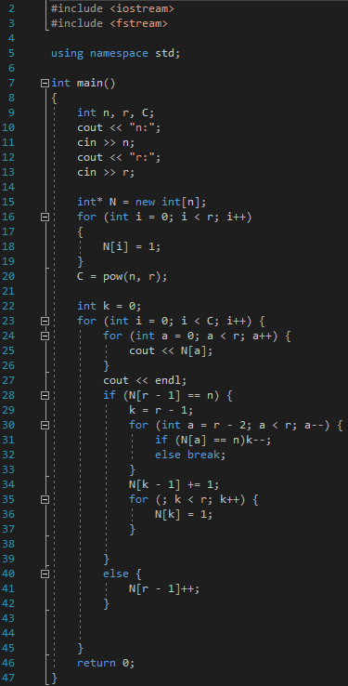

Програма 2:

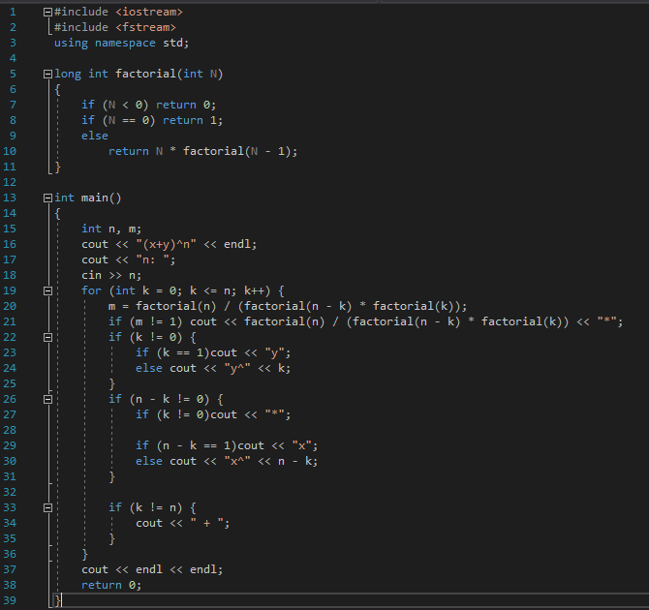

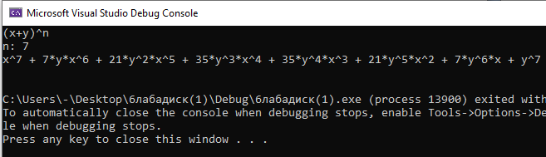

**Висновок:** Я набув практичних вмінь та навичок при комп’ютерній реалізації комбінаторних задач.